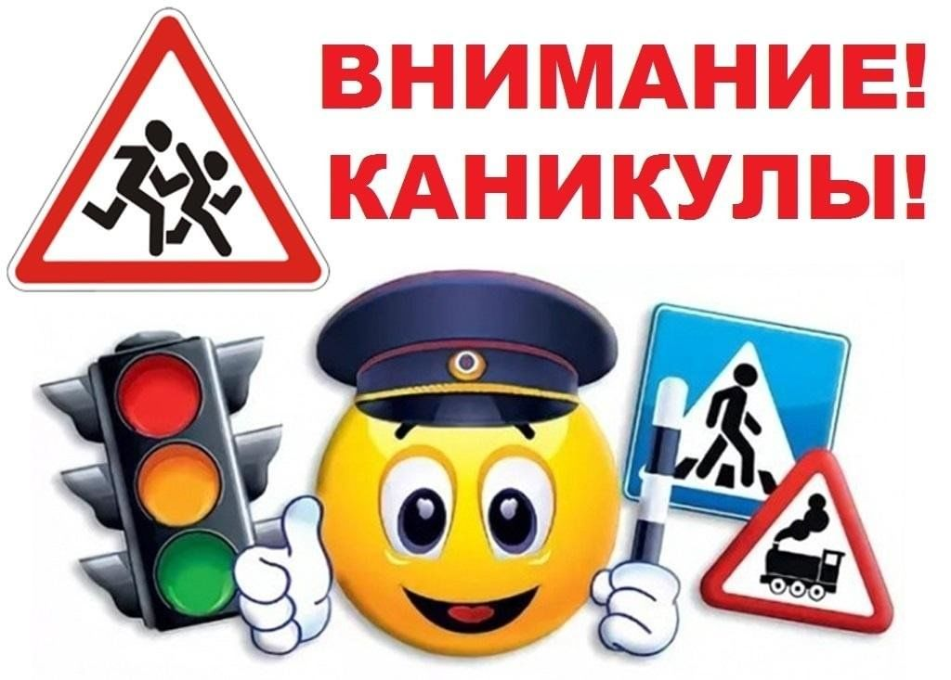
Уважаемые родители и педагоги!
Березовского муниципального автономного дошкольного образовательного учреждения
«Детский сад № 17 комбинированного вида»
На территории Свердловской области за 10 месяцев 2025 года зарегистрировано 313 (288; +8,3%) дорожно-транспортных происшествий,
в которых 338 (315; +6,6%) детей получили травмы различной степени тяжести и 13 (8; +62,5%) погибли. Пять погибших детей являлись пассивными участниками дорожного движения, находясь в салоне автомобиля, четверо несовершеннолетних погибли в качестве пешеходов и еще три - в качестве велосипедистов, и один - водителя мототранспортного средства, не имея опыта вождения и права управления. По причине нарушения правил дорожного движения самими детьми зарегистрировано 104 ДТП (+6%). На территории города Березовского за 10 месяцев 2025 года зарегистрировано 9 дорожно-транспортных происшествий с участием детей с (8; +12,5%), к которых пострадали 7 детей (7), и два ребенка погибли (+200%).
Ежегодно в зимний период увеличивается вероятность дорожных происшествий с участием несовершеннолетних по причине скатывания детей
и подростков с горок и наледей на проезжую часть, использования придорожных снежных валов для игр. В целях профилактики и снижения тяжести последствий ДТП с участием детей в зимний период с 01 декабря 2025 года по 1 марта 2026 года Госавтоинспекция ОМВД России «Березовский» рекомендует организовать проведение профилактического мероприятия «Горка», в преддверии и в период праздничных новогодних и рождественских мероприятий, зимних школьных каникул с 17 декабря 2025 года по 11 января 2026 года организовать проведение профилактического мероприятия «Рождественские каникулы» во всех ОО.
В рамках проводимого мероприятия необходимо:
1. Организовать информирование педагогических работников о проводимом мероприятии.
2. Организовать сбор информации от руководителей ОО о горках, скатах, наледях и снежных валах, выходящих на проезжую часть, используемых детьми и подростками для катания, игр. Информацию о выявленных горках направлять в Администрацию Березовского муниципального округа, коммунальные службы или в полицию для принятия мер.
3. Организовать проведение:
- с воспитанниками БМАДОУ «Детский сад № 17», педагогами, родителями, акцентируя внимание на особенности перехода проезжей части в зимний период года, выбор безопасных мест для катания при использовании санок, тюбингов, снегокатов и иных зимних средств передвижения, постоянном контроле за несовершеннолетними, ношение световозвращающих элементов на верхней одежде и аксессуарах в темное время суток либо в условиях недостаточной видимости, использование мер пассивной защиты при поездках в транспорте. Информационно-методические материалы для использования при проведении мероприятий доступны для на порталах «Дорога без опасности» (bdd-eor.edu.ru/eor/396), «Город дорог» (pdd.fcp-pbdd.ru), сайтах юидроссии.рф, dddgazeta.ru и институтвоспитания.рф ФГБУ «Институт изучения детства, семьи и воспитания Российской академии образования», ссылка на учебный фильм для родителей «Детские удерживающие устройства как элемент безопасности детей» https://rutube.ru/video/3accc5b45c2cd98668518bb9b2af5e14/ и материалы Госавтоинспекции https://cloud.mail.ru/public/qggs/5CgtuYgyJ, https://disk.yandex.ru/d/kt8C4PecV6ilhw;
-принять участие в широкомасштабной информационно-пропагандистской социальной акции «Письмо водителю», направленной на повышение культуры поведения участников дорожного движения, привлечение внимания общественности к проблеме детского дорожно-транспортного травматизма, в соответствии с методическими рекомендациями (Приложение №1);
- провести пешеходные экскурсии с воспитанниками по маршрутам в ходе которых обращать внимание на объекты улично-дорожной сети, особенности движения по данным маршрутам, выделять опасные участки и разъяснять алгоритм безопасного перехода дороги;
- информировать детей и родителей о выборе безопасных мест для катания, необходимости использования средств пассивной защиты, запрете передачи права управления транспортным средством лицу, не имеющему специального права управления;
-принять участие в социальной акции «Родительский патруль» - участие родительского актива в мероприятиях по контролю за соблюдением ПДД детьми и их родителями, в т.ч. на маршрутах следования детей в образовательные организации, разъяснение необходимости использования световозвращающих элементов;
- принять участие в социальной акции «Елка ПДД» в период с 15 декабря 2025 года по 12 января 2026 года: изготовление детьми елочных игрушек в тематике ПДД (дорожные знаки, жезл, светофор и т.д.), украшение праздничных уголков и елок готовыми поделками;
- организовать контроль за соблюдением правил перевозки организованных групп детей из ОО, требований безопасной перевозки детей;
- организовать проведение в социальных сетях информационно-пропагандистских акций, марафонов, челленджей, направленных на повышение безопасности пешеходов, в том числе с привлечением отрядов юных инспекторов движения, родительских активов, общественных деятелей.
5. Организовать размещение информации по мероприятиям «Горка», «Рождественские каникулы» и профилактике детского дорожно-транспортного травматизма на официальных сайтах образовательных организаций и уголках безопасности, в социальных сетях ОО, в родительских чатах.

